PLÀSTICA

Coneixeu el Paul Klee? El Paul Klee va ser un pintor suís que es pot situar entre el surrealisme, l´expressionisme i l´abstracció. Algunes de les seves obres estan realitzades amb formes geomètriques.

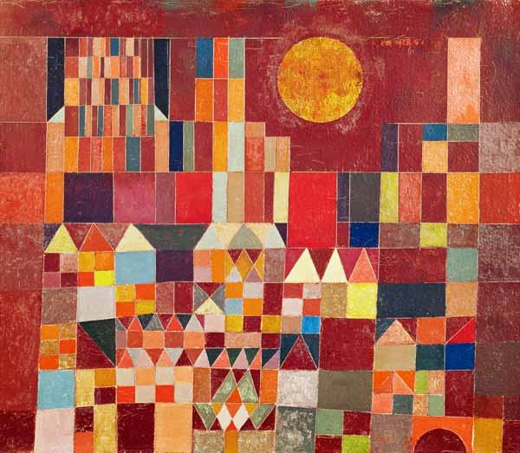

Aquesta setmana volem que vosaltres també feu un dibuix amb formes geomètriques.

Igualment, us animem que busqueu informació sobre Paul Klee, ja que és un gran artista de finals del segle XIX i principis del segle XX.

